VIA University College

Kløverly – Projektrapport

Mehmet Sahin (360972) og Chadi El-Khatib (361354)
Vejledere: Michael Viuff & Troels Mortensen

[Antal tegn inkl. mellemrum – 60.000]
Softwareingeniør Trainee
1. semester (SEP1) – reeksamen
16-10-2026

Indhold

1. Resumé 1
2. Indledning 2
Baggrund og problemfelt 2
Problemformulering 3
Afgrænsning 3
3. Metode 5
Udviklingsmodel 5
Sporbarhed 6
Værktøjer 6
4. Analyse 7
Aktører 7
Funktionelle krav 7
Ikke-funktionelle krav 9
Use cases 9
Aktivitetsdiagrammer 14
Domænemodel 15
Persondata og etik 17
5. Design 18
Arkitektur 18
Klassediagram 18
Sekvensdiagrammer 20
Brugerflade 23
Persistens 25
Hjemmeside 26
6. Implementering 27
Opstart og navigation 27
Validering og fejlbeskeder 27
Bytteopgave reserverer point 27
Redigering med tilbagerulning 28
Afslutning af en opgave 28
Data til hjemmesiden 29
7. Test 30
Unittest 30
Black box-test af use cases 31
Test af hjemmesiden 32
Sporbarhedsmatrix 33
8. Resultater 34
9. Diskussion 36
Fortolkningen af bytteopgaver 36
Pointlogik i controlleren 36
Data og opgavernes tilstand 36
Hvad mangler i forhold til Bobs ønsker 37
Test 37
Vandfaldsmodellen på én uge 37
10. Konklusion og anbefalinger 38
Anbefalinger 38
11. Referencer 39
12. Bilag 40

Resumé
Denne rapport beskriver udviklingen af et administrationsprogram og en informationshjemmeside til den økologiske landsby Kløverly. Koordinatoren Grønne Bob ønsker at erstatte sin notesbog med et system, der kan registrere grønne tiltag, fællesopgaver og bytteopgaver samt de to typer point, som opgaverne giver: personlige point til den enkelte beboer og fælles point til landsbyens pulje.
Projektet er gennemført efter vandfaldsmodellen med faserne analyse, design, implementering og test. Kravene er udledt af interviewet med Bob og nummereret, så hvert krav kan følges til en use case, til klasser i koden og til en test. Løsningen er et lokalt JavaFX-program skrevet i Java, som gemmer data i en fil på koordinatorens computer. Ud over programmet er der lavet en hjemmeside, hvor JavaScript henter tal og grønne tiltag fra en datafil, som programmet skriver. Hjemmesiden viser ingen navne eller personlige saldi.
Alle 20 funktionelle krav og alle 6 ikke-funktionelle krav blev implementeret og testet med et godkendt resultat. Alle 11 unittests, 15 black box-tests og 4 tests af hjemmesiden bestod. Testene viste dermed, at de implementerede funktioner og pointregler fungerede som forventet.
De vigtigste begrænsninger er, at skærmvisningen til fælleshuset, mål for fællespuljen og et pointboost til sjældne deltagere ikke er implementeret, og at en del af pointlogikken ligger i brugerfladens controller frem for i modellen.

Indledning

Baggrund og problemfelt
Kløverly er en økologisk landsby med 42 beboere, som dyrker egne grøntsager og deler ting og tjenester med hinanden (VIA University College, 2025a). Koordinatoren Grønne Bob holder i dag styr på landsbyens aktiviteter i en notesbog. Han ønsker et system, der kan synliggøre "det usynlige arbejde": de grønne handlinger og tjenester, som beboerne bidrager med.
I interviewet beskriver Bob tre typer opgaver, som skal behandles forskelligt:
- Grønne tiltag er noget, en beboer gør for at leve mere bæredygtigt, fx at cykle på arbejde i en uge. De giver point til en fælles pulje, som Bob kalder "klimakapital", og skal vises uden navne som et inspirationskatalog.
- Fællesopgaver er opgaver for fællesskabet, fx madlavning til fællesspisning eller havetjans. De giver personlige point til den beboer, der udfører opgaven.
- Bytteopgaver er ydelser eller ting, som beboerne bytter, fx vinduespudsning eller gulerødder. De betales med personlige point.
Bob og eventuelt Don er de eneste, der skal bruge programmet, og det skal kun ligge på Bobs computer. Beboerne kommer til Bob for at få registreret deres opgaver. Derudover ønsker Bob en hjemmeside, hvor alle kan læse om Kløverly og blive inspireret, og en stor skærm i landsbyen, der kan vise opgaverne og point. Bob har også en række idéer, som han ikke har gjort færdige: nulstilling af personlige point med faste intervaller, mål for fællespuljen, som låser op for en fælles aktivitet, og et pointboost på 10–30 % til beboere, der sjældent deltager. Endelig ønsker han, at systemet bruger så lidt energi som muligt.
Problemet er altså, at Kløverly mangler et overblik over, hvem der bidrager med hvad, og et pointsystem, der kan holde styr på to forskellige slags point uden at fællesskabet bliver til en konkurrence.

Problemformulering
Hvordan kan vi udvikle et IT-system, der hjælper koordinatoren i Kløverly med at registrere landsbyens tre typer opgaver og de to typer point, og som samtidig formidler de grønne tiltag til omverdenen uden at udstille den enkelte beboer?
Underspørgsmål:
- Hvilke krav kan udledes af interviewet med Grønne Bob, og hvordan kan de beskrives, så de kan testes?
- Hvordan kan pointreglerne for de tre opgavetyper modelleres, så personlige point aldrig bliver negative, og historikken bevares?
- Hvordan kan data fra programmet vises på en hjemmeside ved hjælp af JavaScript uden at vise personoplysninger?
- Hvordan kan vi dokumentere, at løsningen opfylder kravene?

Afgrænsning
Projektet er gennemført på én uge, og vi har derfor prioriteret de funktioner, som Bob beskriver som nødvendige: registrering af beboere, de tre opgavetyper, de to slags point og hjemmesiden. Følgende er bevidst udeladt:
- Login og adgang for beboerne. Bob siger, at kun han og Don skal bruge programmet, og at det kun skal ligge på hans computer.
- Visning på den store skærm. Programmet har ingen særskilt skærmvisning.
- Mål for fællespuljen, som låser op for en fælles aktivitet, fx en regnvandsopsamler.
- Pointboost til sjældne deltagere. Bob har ikke selv besluttet reglen. Koordinatoren kan i stedet give ekstra point manuelt via en pointkorrektion (FR10).
- Nulstilling med faste intervaller. Koordinatoren kan nulstille en beboers point manuelt (FR18), men programmet gør det ikke automatisk.
- Indrapportering fra beboerne selv, fx via hjemmesiden. Hjemmesiden viser kun information.

Metode
Dette kapitel beskriver, hvordan projektet er gennemført. Selve samarbejdet og vores refleksioner over arbejdsformen er beskrevet i procesrapporten.

Udviklingsmodel
Projektet følger vandfaldsmodellen, hvor arbejdet gennemføres i faser, der kommer efter hinanden: krav og analyse, design, implementering og test (Royce, 1970). Hver fase bygger på resultatet af den forrige. Vi valgte modellen, fordi den er en del af kursets læringsmål, og fordi kravene var forholdsvis faste, når interviewet med Bob først var analyseret. Royce (1970) påpeger selv, at det er risikabelt først at teste til sidst. Vi har derfor tilladt små tilbageløb, fx da vi under designet tilføjede et krav om at afslutte en opgave.
Projektet blev gennemført på én uge i oktober 2026:
Dag | Fase | Resultat
Mandag 12/10 | Analyse og design | Brainstorm og aktører, kravspecifikation, domænemodel, klassediagram, sekvensdiagrammer, Maven-projekt og modelklasser
Tirsdag 13/10 | Implementering | JavaFX-brugerflade, persistens og hjemmeside
Onsdag 14/10 | Analyse (opdatering) og implementering | Use case-diagram og use case-beskrivelser, revideret kravspecifikation, hjemmeside med JavaScript
Torsdag 15/10 | Test og dokumentation | Unittests, black box-tests og test af hjemmesiden gennemført. Sporbarhedsmatrix, diagrammer, kravspecifikation, use case-beskrivelser og projektrapport rettet og færdiggjort.
Fredag 16/10 | Aflevering | Projektrapport, procesrapport og kildekode afleveret kl. 13.00

Tabel 1: Projektets faser og resultater.

Sporbarhed
Alle funktionelle krav har et ID (FR01–FR20), og alle use cases har et ID (UC01–UC19). ID’erne går igen i use case-beskrivelserne, i kommentarer i koden og i testene. Sporbarhedsmatricen i kapitel 7 viser for hvert krav, hvilken use case, hvilken klasse og hvilken test der hører til. På den måde kan man følge et krav fra Bobs ønske til den test, der viser, at det er opfyldt.

Værktøjer
- Java 21 og JavaFX 21 til programmet, med FXML til skærmbillederne.
- Maven til at styre afhængigheder og bygge projektet, og JUnit 5 til test af modelklasserne.
- Astah til UML-diagrammer.
- HTML, CSS og JavaScript til hjemmesiden.
- Git og GitHub til versionsstyring, så begge gruppemedlemmer kunne arbejde i samme kodebase.
- Generativ AI (ChatGPT og Claude) som hjælp til kode, diagrammer og tekst. Generativ AI blev brugt til sparring om kode, UML-diagrammer, fejlfinding og formulering af rapporttekst. Forslagene blev gennemgået, tilpasset og testet af gruppen.

Analyse
Analysen bygger på interviewet med Grønne Bob (VIA University College, 2025a) og vores brainstorm over aktører, se Bilag 2 – Brainstorm og aktører.

Aktører
Ud fra interviewet har vi fundet tre aktører:
- Koordinator (Bob / Don) er den eneste aktør, der bruger administrationsprogrammet. Koordinatoren registrerer beboere og opgaver og giver point. Bob siger, at beboerne skal "komme til mig for at få registreret deres opgaver".
- Beboer bruger kun hjemmesiden til at læse om Kløverly og finde inspiration i de grønne tiltag.
- Ekstern besøgende er fx et andet fællesskab, der vil lade sig inspirere. Den eksterne besøgende bruger også kun hjemmesiden.
Beboerne er altså aktører på hjemmesiden, men ikke i administrationsprogrammet. I programmet findes beboerne kun som data, som koordinatoren registrerer. Den skelnen er vigtig, fordi den afgør, hvem der må se hvad: Koordinatoren ser navne og point, mens beboere og besøgende kun ser anonyme oplysninger.

Funktionelle krav
Tabel 2 viser de funktionelle krav. For hvert krav angiver vi, hvilket ønske i interviewet kravet bygger på, så det er tydeligt, at kravene kommer fra Bob og ikke fra os.
ID | Krav: Systemet skal kunne … | Grundlag i interviewet
FR01 | oprette en beboer med navn, husnummer og fødselsdato. | Programmet skal bruges "med beboere, opgaver, points"
FR02 | redigere oplysninger om en eksisterende beboer. | Som FR01
FR03 | slette en beboer efter bekræftelse. | Som FR01
FR04 | vise en oversigt over registrerede beboere. | Som FR01
FR05 | oprette en opgave med type, beskrivelse, dato og point. Ved en bytteopgave vælges en beboer som bestiller. | "registrering af de tre typer af opgaver"
FR06 | redigere en eksisterende opgave. | Som FR05
FR07 | slette en opgave efter bekræftelse. | Som FR05
FR08 | vise en samlet oversigt over aktive opgaver med type, dato, beskrivelse og point. | "udtræk der viser tilgængelige bytteopgaver"
FR09 | vise den valgte beboers aktuelle personlige pointsaldo. | "personlige og individuelle points"
FR10 | korrigere en beboers personlige point manuelt via en pointpostering, uden at saldoen kan blive negativ. | Nye opgaver "må fastsættes ved et skøn"; idéen om et boost
FR11 | vise Kløverlys fælles pointpulje. | "points til en fælles pulje"
FR12 | gemme beboere, opgaver og point lokalt og indlæse dem igen ved opstart. | "Programmet skal kun være på min computer"
FR13 | vise en informationshjemmeside om Kløverly og grøn inspiration uden private beboeroplysninger. | "en hjemmeside … så alle kan læse om os"
FR14 | registrere grønne tiltag og tilføje deres point til fællespuljen. | "grønne points … til en fælles pulje"
FR15 | registrere fællesopgaver, som giver en beboer personlige point. | "personlige points for opgaver som hver deltager kan modtage"
FR16 | oprette bytteopgaver, hvor bestilleren betaler med personlige point. Når opgaven afsluttes, modtager udføreren pointene. | "de personlige points skal kunne bruges ved bytteopgaver"
FR17 | vise grønne tiltag anonymt på hjemmesiden. | "vises uden navne så de fungerer som inspirationskatalog"
FR18 | nulstille en beboers personlige point efter bekræftelse og gemme nulstillingen i historikken. | "nulstille de personlige points med faste intervaller"
FR19 | vise en samlet rapport over opgaver og point. | "udtræk"
FR20 | afslutte en aktiv opgave, så pointene registreres efter opgavetypen. | Afledt: point gives først, når en opgave er udført

Tabel 2: Funktionelle krav.

Ikke-funktionelle krav
De ikke-funktionelle krav er formuleret, så de kan måles i en test.
ID | Krav | Sådan måles kravet
NFR01 | Koordinatoren skal kunne nå Beboere, Opgaver, Point og Rapport med ét klik fra menuen. | Tæl klik fra menuen til hvert skærmbillede.
NFR02 | Ugyldige eller manglende indtastninger skal give en fejlbesked, der forklarer fejlen, uden at programmet lukker. | Indtast tomme felter, bogstaver i talfelter og 0 point.
NFR03 | En ændring skal kunne ses i oversigterne, så snart den er gemt, uden genstart. | Opret en opgave og kontrollér listen med det samme.
NFR04 | Data, der er gemt, skal være tilgængelige efter genstart af programmet. | Luk og genstart programmet.
NFR05 | Programmet skal kunne bruges uden login og uden internetforbindelse. | Start programmet med netværket slået fra.
NFR06 | Hjemmesiden må ikke vise navne, husnumre, individuelle pointsaldi eller andre oplysninger, der identificerer beboerne. | Gennemse hjemmesiden og datafilen data.json.

Tabel 3: Ikke-funktionelle krav.

Use cases
Kravene er omsat til 19 use cases. Figur 1 viser use case-diagrammet. Diagrammet har to systemgrænser, fordi løsningen består af to dele: "Kløverly – Administrationsprogram", som kun koordinatoren bruger, og "Kløverly – Hjemmeside", som beboere og eksterne besøgende bruger. Inden for administrationsprogrammet er use casene samlet i tre pakker: Beboerhåndtering (UC01–UC04), Opgavehåndtering (UC05–UC08, UC12–UC14 og UC19) samt Point og rapport (UC09–UC11, UC15 og UC16). Pakkerne gør diagrammet lettere at læse og viser, hvilke dele af programmet use casene hører til.
Tabel 4 viser, hvilke krav hver use case dækker. FR12 (gem og indlæs) har ingen use case, fordi koordinatoren ikke selv starter den. Den sker automatisk ved hver ændring og ved opstart, og den testes derfor særskilt (test T11).
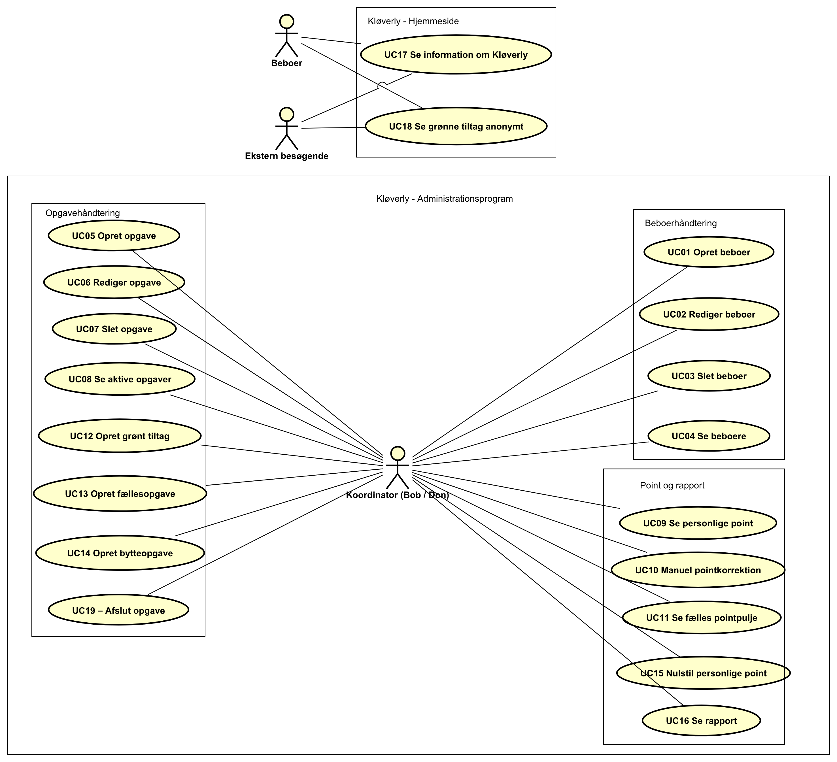
Figur 1: Use case-diagram.
Use case | Krav | Aktør
UC01 Opret beboer · UC02 Rediger beboer · UC03 Slet beboer · UC04 Se beboere | FR01–FR04 | Koordinator
UC05 Opret opgave · UC06 Rediger opgave · UC07 Slet opgave · UC08 Se aktive opgaver | FR05–FR08 | Koordinator
UC09 Se personlige point · UC10 Manuel pointkorrektion · UC11 Se fælles pointpulje | FR09–FR11 | Koordinator
UC12 Opret grønt tiltag | FR14 | Koordinator
UC13 Opret fællesopgave | FR15 | Koordinator
UC14 Opret bytteopgave | FR16 | Koordinator
UC15 Nulstil personlige point | FR18 | Koordinator
UC16 Se rapport over opgaver og point | FR19 | Koordinator
UC17 Se information om Kløverly | FR13 | Besøgende
UC18 Se grønne tiltag anonymt | FR17 | Besøgende
UC19 Afslut opgave | FR20 (og FR14–FR16) | Koordinator

Tabel 4: Use cases og de krav, de dækker. Alle beskrivelser findes i Bilag 1 – Use Case Descriptions.
UC19 Afslut opgave er den mest komplekse use case, fordi pointene behandles forskelligt efter opgavetypen. Den er derfor vist i fuld længde i tabel 5. Alternativerne er nummereret efter det trin i hovedscenariet, hvor de opstår.
UC19 | Afslut opgave
Krav | FR20, FR14, FR15, FR16
Primær aktør | Koordinator
Forbetingelse | Der findes mindst én aktiv opgave.
Efterbetingelse | Opgaven er ikke længere aktiv. Pointene er registreret efter opgavetypen og gemt.
Hovedscenarie | 1. Koordinatoren åbner Opgaver.  2. Koordinatoren vælger en aktiv opgave.  3. Koordinatoren vælger Afslut opgave.  4. Systemet viser en liste over beboere og beder om den beboer, der udførte opgaven.  5. Koordinatoren vælger beboeren.  6. Systemet registrerer en pointpostering med opgavens point hos beboeren.  7. Systemet fjerner opgaven fra de aktive opgaver.  8. Systemet gemmer ændringerne og opdaterer hjemmesidens datafil.
Alternativer | 2a. Ingen opgave er valgt: Systemet viser "Vælg en opgave først." Use casen slutter.  4a. Opgaven er en bytteopgave: Bestilleren vises ikke på listen, da bestilleren ikke kan betale sig selv. Bestillerens betaling blev trukket, da opgaven blev oprettet (UC14).  4b. Opgaven er en bytteopgave, og der findes ingen anden beboer: Systemet viser en fejlbesked. Use casen slutter.  4c. Opgaven er et grønt tiltag: Systemet beder om bekræftelse i stedet for en beboer. Ved bekræftelse registreres pointene i fællespuljen, og der fortsættes fra trin 7.  5a. Koordinatoren annullerer: Intet ændres. Use casen slutter.

Tabel 5: Use case-beskrivelse for UC19 Afslut opgave.
UC14 Opret bytteopgave og UC10 Manuel pointkorrektion er også vist i fuld længde, fordi de indeholder de to vigtigste pointregler: En bytteopgave skal betales med det samme, og en saldo må aldrig blive negativ.
UC14 | Opret bytteopgave
Krav | FR05, FR16
Primær aktør | Koordinator
Forbetingelse | Bestilleren er registreret som beboer og har personlige point.
Efterbetingelse | Bytteopgaven er gemt som aktiv opgave hos bestilleren, og prisen er trukket fra bestillerens saldo som en negativ pointpostering.
Hovedscenarie | 1. Koordinatoren åbner Opgaver.  2. Koordinatoren vælger "+ Opret opgave".  3. Koordinatoren vælger typen Bytteopgave.  4. Systemet gør det muligt at vælge en beboer.  5. Koordinatoren vælger bestilleren.  6. Koordinatoren indtaster beskrivelse, dato og pris i point og vælger OK.  7. Systemet kontrollerer oplysningerne og beregner bestillerens saldo.  8. Systemet registrerer en negativ pointpostering hos bestilleren.  9. Systemet gemmer bytteopgaven som aktiv opgave og viser den i listen.
Alternativer | 5a. Ingen beboer er valgt: Systemet viser en fejlbesked. Der fortsættes fra trin 5.  6a. Koordinatoren annullerer: Intet ændres. Use casen slutter.  7a. Point er ikke et tal eller er 0: Systemet viser en fejlbesked. Ingen opgave oprettes.  7b. Bestilleren har for få point: Systemet viser fx "Hanne har kun 10 point og kan ikke betale 50 point." Ingen opgave oprettes.

Tabel 6: Use case-beskrivelse for UC14 Opret bytteopgave.
UC10 | Manuel pointkorrektion
Krav | FR10
Primær aktør | Koordinator
Forbetingelse | Der er registreret mindst én beboer.
Efterbetingelse | Korrektionen er gemt som en pointpostering hos beboeren, og saldoen er ikke negativ.
Hovedscenarie | 1. Koordinatoren åbner Point.  2. Koordinatoren vælger en beboer.  3. Systemet viser beboerens saldo og pointposteringer.  4. Koordinatoren vælger "+ Manuel pointkorrektion".  5. Koordinatoren indtaster antal point, positivt eller negativt, og en årsag og vælger OK.  6. Systemet kontrollerer, at tallet er gyldigt og ikke 0.  7. Systemet kontrollerer, at saldoen ikke bliver negativ.  8. Systemet registrerer pointposteringen og gemmer.  9. Systemet viser den nye saldo og posteringen i listen.
Alternativer | 2a. Ingen beboer er valgt i trin 4: Systemet viser "Vælg en beboer først."  5a. Koordinatoren annullerer: Intet ændres.  6a. Point er ikke et tal: Systemet viser "Point skal være et tal."  6b. Point er 0: Systemet viser "Pointændringen må ikke være 0."  7a. Saldoen ville blive negativ: Systemet viser en fejlbesked, og intet registreres.

Tabel 7: Use case-beskrivelse for UC10 Manuel pointkorrektion.
Korrektionen bruges også til at give et ekstra pointboost til en beboer, der sjældent deltager, som Bob foreslår. Reglen for boostet er ikke bygget ind i programmet, fordi Bob ikke selv har fastlagt den. Koordinatoren kan i stedet give boostet manuelt og skrive årsagen, så det fremgår af historikken.

Aktivitetsdiagrammer
Hver use case har et aktivitetsdiagram, i alt 19 diagrammer, som findes i Bilag 4. Diagrammerne er delt i to baner, Bruger og System, så det er tydeligt, hvad koordinatoren gør, og hvad systemet gør. Beslutninger, fx "Gyldige oplysninger?", er vist som beslutningsknuder, og de svarer til alternativerne i use case-beskrivelserne.
Figur 2 viser aktivitetsdiagrammet for UC19 Afslut opgave. Koordinatoren vælger en aktiv opgave og "Afslut opgave", og systemet undersøger opgavetypen. Ved beslutningsknuden "Hvilken opgavetype?" deler forløbet sig i tre grene:
- Fællesopgave: Koordinatoren vælger udføreren, og systemet tildeler personlige point til udføreren.
- Bytteopgave: Koordinatoren vælger udføreren, som ikke må være bestilleren, og systemet giver udføreren de point, som bestilleren betalte, da opgaven blev oprettet.
- Grønt tiltag: Koordinatoren bekræfter, at tiltaget er udført, og systemet tilføjer pointene til fællespuljen.
De tre grene samles i en fletteknude, hvorefter opgaven fjernes fra de aktive opgaver, og ændringerne gemmes. Til sidst spørger diagrammet "Var det et grønt tiltag?", og i så fald opdateres hjemmesiden. Diagrammet viser dermed, at pointreglerne er forskellige for de tre typer, men at afslutningen ellers foregår ens.
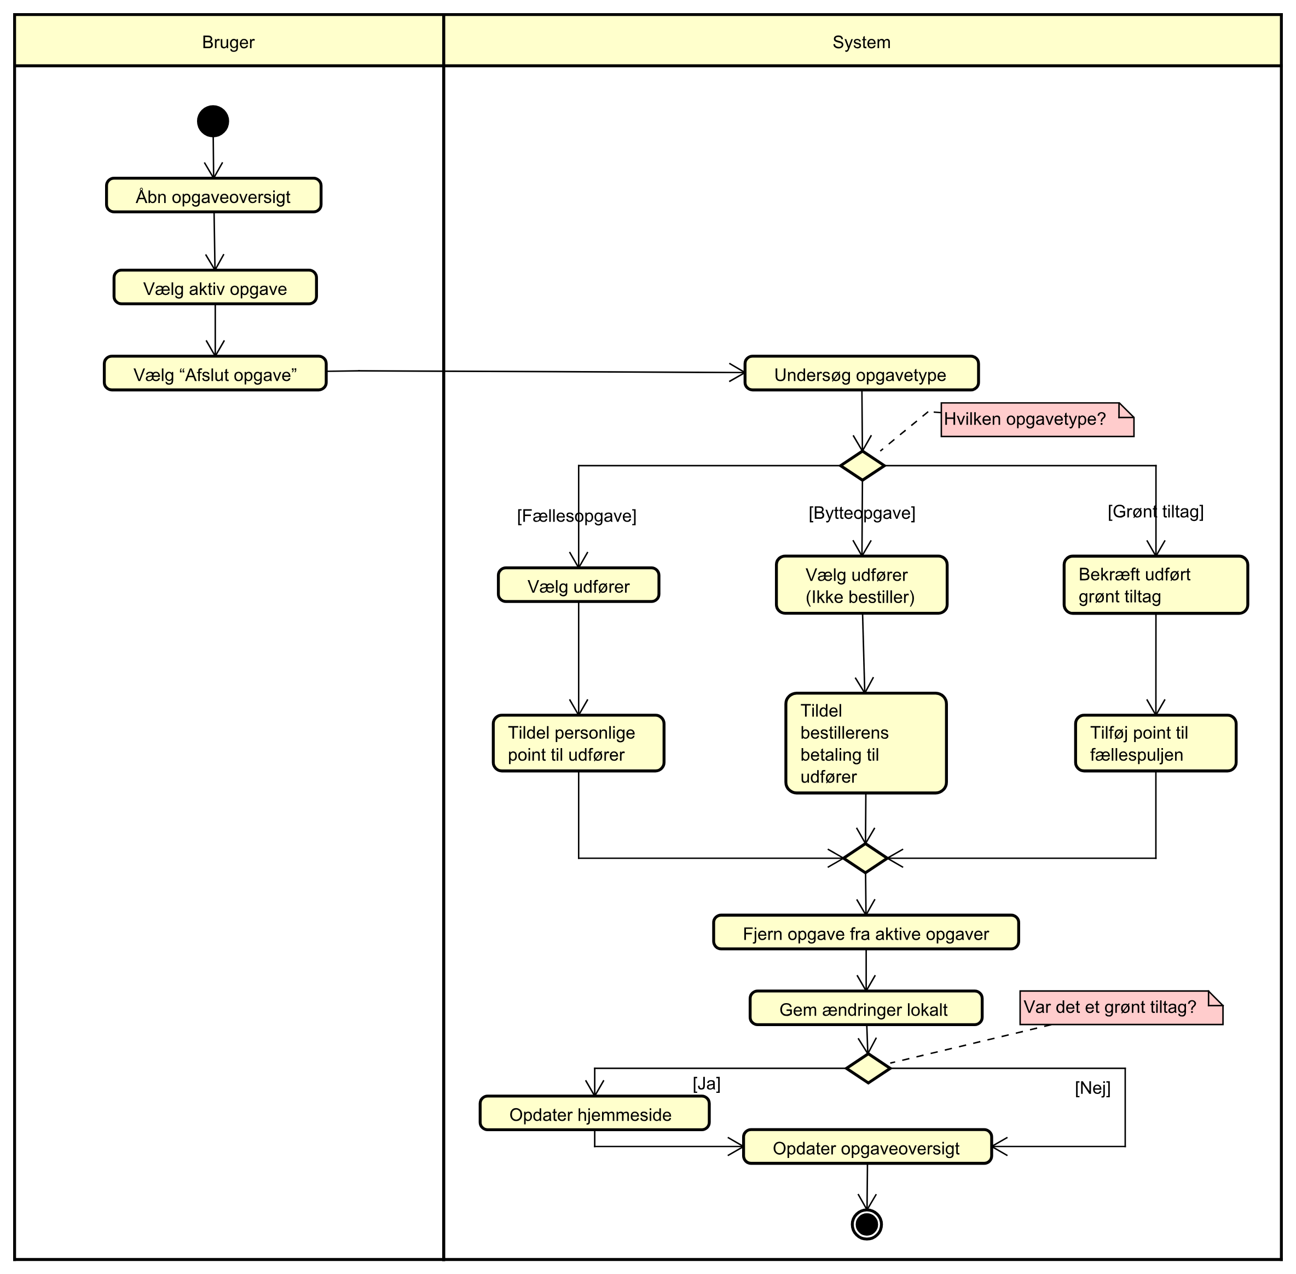
Figur 2: Aktivitetsdiagram for UC19 Afslut opgave.

Domænemodel
Domænemodellen i figur 3 viser begreberne i Kløverly og deres sammenhæng. Den indeholder kun begreber fra problemdomænet, altså ting som Bob taler om i interviewet, og ingen klasser fra programmet, fx controllere eller filhåndtering. Koordinatoren er ikke med, fordi koordinatoren er en aktør, der bruger systemet, og ikke noget, systemet gemmer oplysninger om.
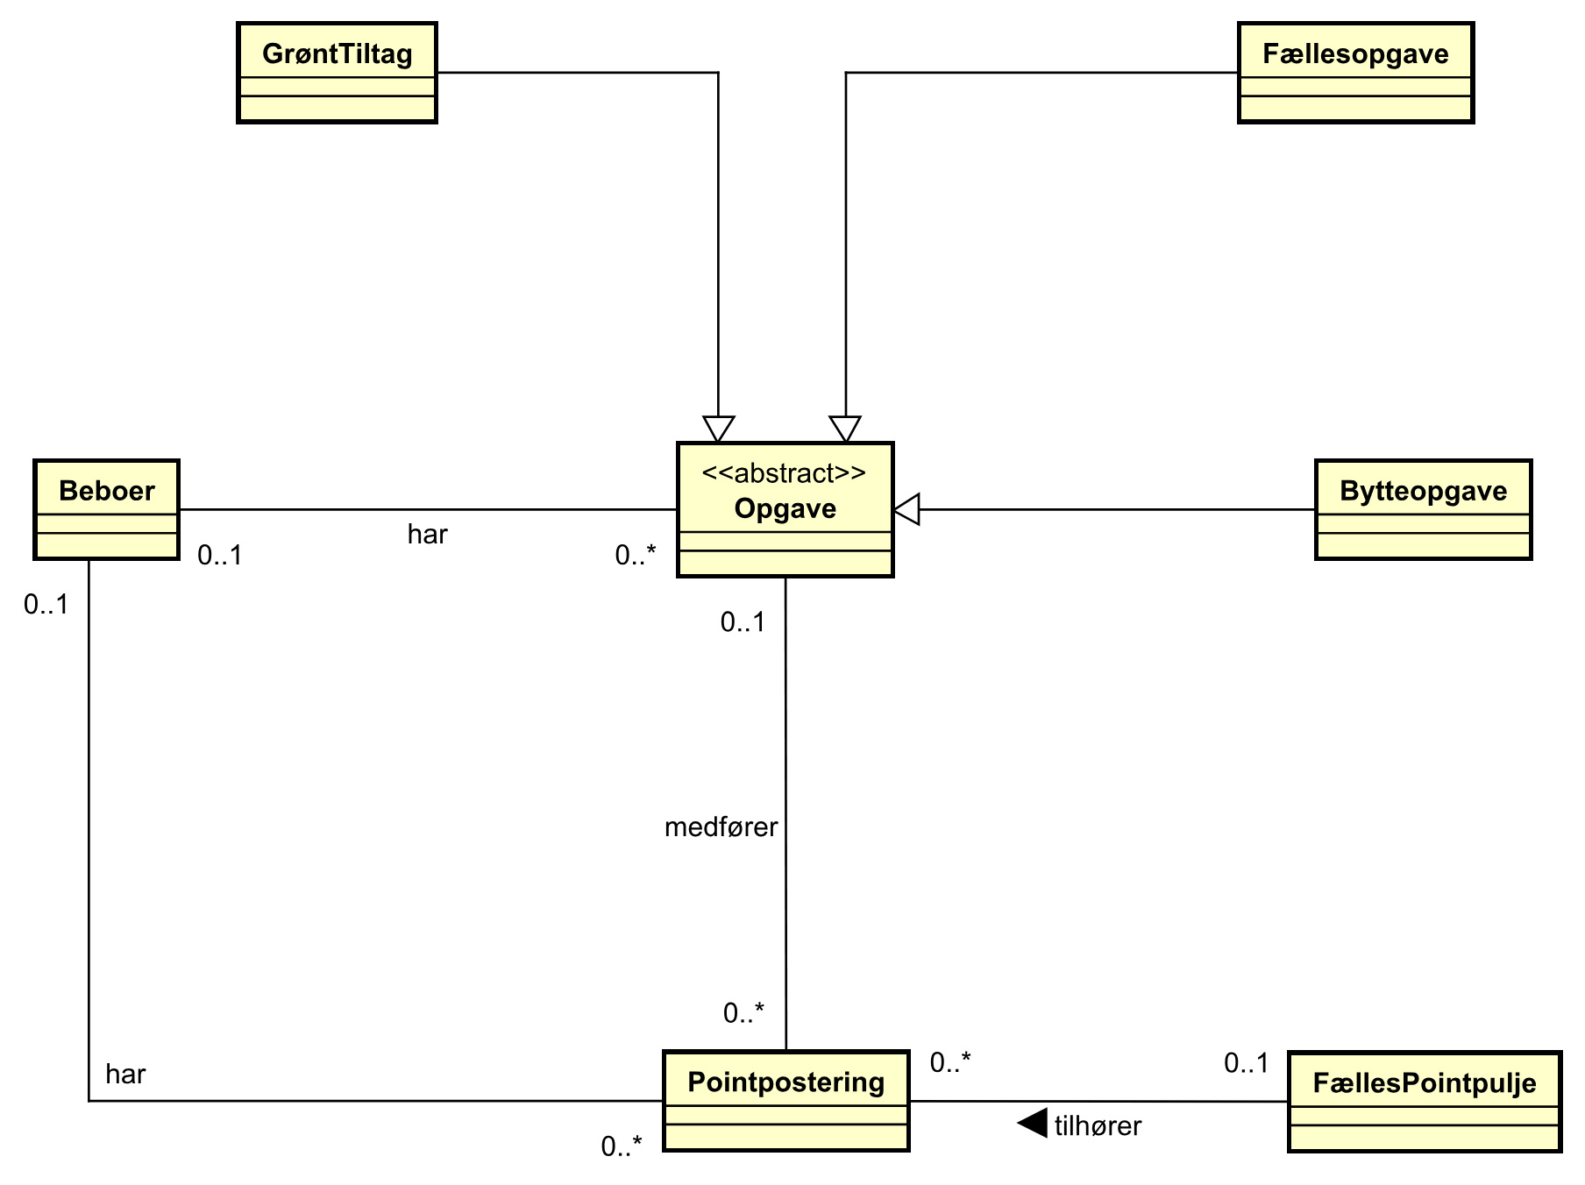
Figur 3: Domænemodel.
- Beboer har navn, husnummer og fødselsdato. Vi gemmer fødselsdatoen og ikke alderen, fordi alderen ændrer sig og kan beregnes ud fra fødselsdatoen.
- Opgave er en generalisering af de tre opgavetyper Grønt tiltag, Fællesopgave og Bytteopgave. Alle har en beskrivelse, en dato og et antal point.
- Pointpostering registrerer én ændring af point med dato, antal og årsag. En opgave medfører 0..* pointposteringer, og en beboer har 0..* pointposteringer. Associationerne "har", "medfører" og "tilhører" er navngivet, så diagrammet kan læses som sætninger, fx "en opgave medfører pointposteringer".
- FællesPointpulje findes én gang i Kløverly. Pointposteringer fra grønne tiltag tilhører puljen.
Saldoen gemmes ikke som et tal, men beregnes som summen af posteringerne. Det giver en historik over alle ændringer, som Bob kan bruge, hvis der opstår tvivl, og det gør det muligt at nulstille saldoen uden at slette historikken (FR18).

Persondata og etik
Systemet gemmer navn, husnummer og fødselsdato på beboerne. Det er personoplysninger efter databeskyttelsesforordningen (Europa-Parlamentet og Rådet, 2016). Vi har derfor begrænset, hvor oplysningerne kan ses. De findes kun i administrationsprogrammet på Bobs computer, og hjemmesiden viser kun samlede tal og grønne tiltag uden navne (NFR06).
Bob ønsker et fællesskab "uden konkurrence eller tvang". Et pointsystem kan let komme til at virke som en rangliste. Derfor viser hjemmesiden de grønne tiltag uden navne, og programmet sorterer ikke beboerne efter point. Beboerne bør informeres om, hvilke personoplysninger der registreres, hvorfor de registreres, og hvor længe de opbevares. Hvis en beboer flytter fra Kløverly, bør oplysningerne slettes, når de ikke længere er nødvendige for systemets formål.

Design

Arkitektur
Programmet er opdelt i fire dele, så hver del har ét ansvar:
- kloeverly.model indeholder domæneklasserne Beboer, Opgave med de tre underklasser, Pointpostering og FaellesPointpulje. Klasserne kontrollerer selv deres regler, fx at et navn er udfyldt, og at en saldo ikke bliver negativ.
- kloeverly.data indeholder AppData, der holder programmets data, mens programmet kører, FileDataManager, der gemmer og indlæser filen, og WebDataManager, der skriver datafilen til hjemmesiden. DataContainer samler alle data i ét objekt, så de kan gemmes på én gang.
- kloeverly.controller indeholder én controller pr. skærmbillede: MainController (Dashboard), BeboerController, OpgaveController, PointController og RapportController samt SidebarController til menuen.
- Skærmbillederne er beskrevet i FXML-filer, og udseendet er samlet i én CSS-fil.
Opdelingen følger idéen i Model-View-Controller: Skærmbilledet (view) viser data, controlleren reagerer på brugerens handlinger, og modellen indeholder data og regler. Fordelen er, at modellen ikke kender brugerfladen. Modelklasserne kan derfor testes med JUnit uden at starte JavaFX, og de samme klasser kan genbruges, hvis der senere laves en skærmvisning til fælleshuset.
Afhængighederne går kun én vej: Controllerne bruger AppData og modelklasserne, AppData bruger FileDataManager og WebDataManager, og modellen bruger ingen af de andre pakker.

Klassediagram
Figur 4 viser klassediagrammet for modellen. Klassediagrammet er udviklet fra domænemodellen: Begreberne er blevet til klasser, attributterne har fået datatyper, og der er tilføjet metoder. Navnene er skrevet uden æ, ø og å, fx FaellesPointpulje, fordi de bruges i Java-koden.
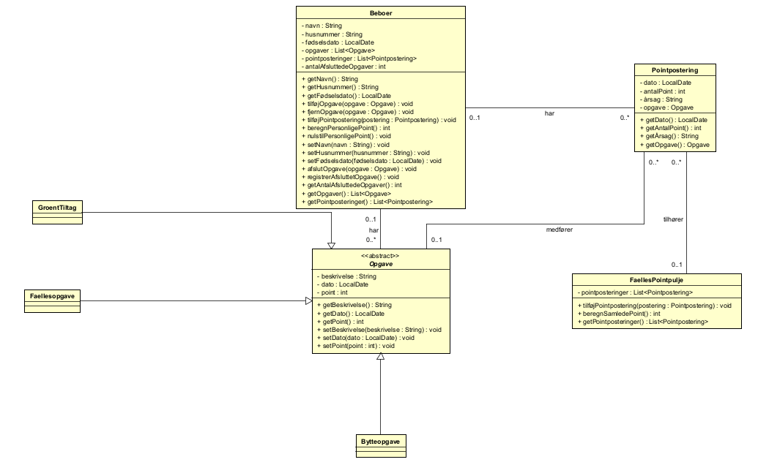
Figur 4: Klassediagram for modellen.
Klasserne har følgende ansvar:
- Beboer har navn, husnummer og fødselsdato samt en liste af opgaver og en liste af pointposteringer. Setterne afviser tomme værdier og en fødselsdato i fremtiden. Metoden beregnPersonligePoint() lægger posteringerne sammen, og tilføjPointpostering() afviser en postering, der vil gøre saldoen negativ. tilføjOpgave() trækker prisen for en bytteopgave, og fjernOpgave() giver pointene tilbage, hvis bytteopgaven slettes. nulstilPersonligePoint() registrerer en modpostering, så saldoen bliver 0.
- Opgave er en abstrakt klasse med beskrivelse, dato og point. Setterne afviser en tom beskrivelse og point, der ikke er større end 0. Underklasserne GroentTiltag, Faellesopgave og Bytteopgave tilføjer ingen nye attributter. De bruges til at skelne mellem typerne, så programmet kan anvende den rigtige pointregel.
- Pointpostering har dato, antal point, årsag og en reference til den opgave, der gav posteringen. Referencen er tom ved manuelle korrektioner og nulstillinger. En postering kan ikke ændres, efter den er oprettet, fordi den er en del af historikken.
- FaellesPointpulje har en liste af pointposteringer og metoden beregnSamledePoint(). Der findes kun én pulje, som AppData holder.
Vi overvejede tre alternativer under designet:
- Saldo som et tal i stedet for posteringer. En int-attribut "saldo" i Beboer ville være enklere. Men så ville historikken forsvinde, og en nulstilling (FR18) ville slette alle spor af, hvad beboeren har bidraget med. Vi valgte posteringer, selvom saldoen så skal beregnes hver gang. Med 42 beboere og få posteringer pr. beboer er beregningen hurtig.
- En enum til opgavetypen i stedet for nedarvning. En attribut "type" ville give én Opgave-klasse. Vi valgte nedarvning, fordi typerne er forskellige begreber i Bobs beskrivelse, og fordi det giver mulighed for at give hver type sin egen opførsel senere.
- En status på opgaven (aktiv/afsluttet) i stedet for at fjerne afsluttede opgaver fra listen. Vi valgte at fjerne dem, fordi det var enklest. Ulempen diskuteres i kapitel 9.

Sekvensdiagrammer
Der er lavet sekvensdiagrammer for UC01 Opret beboer og UC05 Opret opgave. Livslinjerne er de klasser, der findes i koden: controlleren, modelklasserne, AppData og FileDataManager. Figur 5 viser sekvensdiagrammet for UC05, som også dækker bytteopgaver (UC14), fordi alle tre opgavetyper oprettes fra samme dialog.
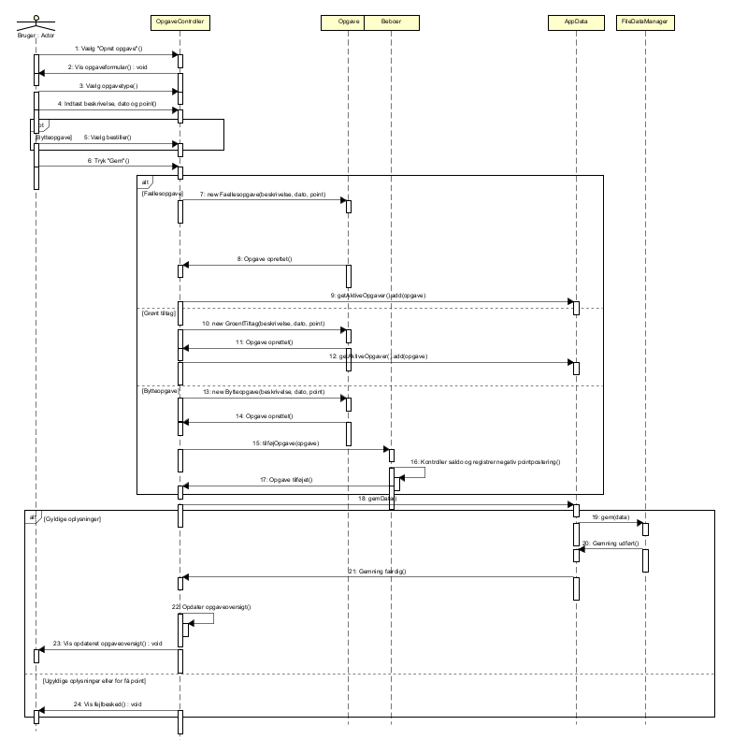
Figur 5: Sekvensdiagram for UC05 Opret opgave.
Forløbet i figur 5 er:
- Brugeren vælger "Opret opgave", og OpgaveController viser formularen. Brugeren vælger opgavetype og indtaster beskrivelse, dato og point (besked 1–4). Et opt-fragment viser, at brugeren kun vælger bestiller, når typen er Bytteopgave (5).
- Når brugeren trykker "Gem" (6), deler et alt-fragment forløbet efter opgavetypen. En fællesopgave og et grønt tiltag oprettes og lægges i AppData med getAktiveOpgaver().add() (7–12). En bytteopgave oprettes og gives til bestilleren med tilføjOpgave(), hvor Beboer selv kontrollerer saldoen og registrerer den negative pointpostering (13–17).
- Derefter kalder controlleren AppData.gemData(), som gemmer via FileDataManager (18–21), og controlleren opdaterer oversigten (22–23). Hvis oplysningerne er ugyldige, eller bestilleren har for få point, vises en fejlbesked (24).
Diagrammet viser, at kontrollen af saldoen ligger i modelklassen Beboer og ikke i controlleren. Det svarer til alternativ 7b i use case-beskrivelsen for UC14 i tabel 6 og er det, der sikrer, at en saldo aldrig bliver negativ.
Figur 6 viser sekvensdiagrammet for UC19 Afslut opgave. Brugeren vælger en aktiv opgave og "Afslut opgave", og forløbet deler sig efter opgavetypen:
- Fællesopgave: Controlleren viser en liste med beboere, og brugeren vælger udføreren. Controlleren kalder tilføjPointpostering() med opgavens point og registrerAfsluttetOpgave() på udføreren og fjerner opgaven fra de aktive opgaver i AppData.
- Bytteopgave: Udføreren vælges på samme måde og får pointene med tilføjPointpostering(). Opgaven fjernes hos bestilleren, og registrerAfsluttetOpgave() kaldes på udføreren.
- Grønt tiltag: Brugeren bekræfter, at tiltaget er udført, og controlleren kalder tilføjPointpostering() på FaellesPointpulje og fjerner opgaven fra de aktive opgaver.
Til sidst kalder controlleren AppData.gemData(), som gemmer via FileDataManager og opdaterer hjemmesiden via WebDataManager, hvorefter listen opdateres. Diagrammet viser, at hjemmesidens datafil opdateres, hver gang der gemmes, uanset opgavetype. Aktivitetsdiagrammet i figur 2 viser kun opdateringen af hjemmesiden for grønne tiltag, fordi det kun er de grønne tiltag, der ændrer hjemmesidens liste.
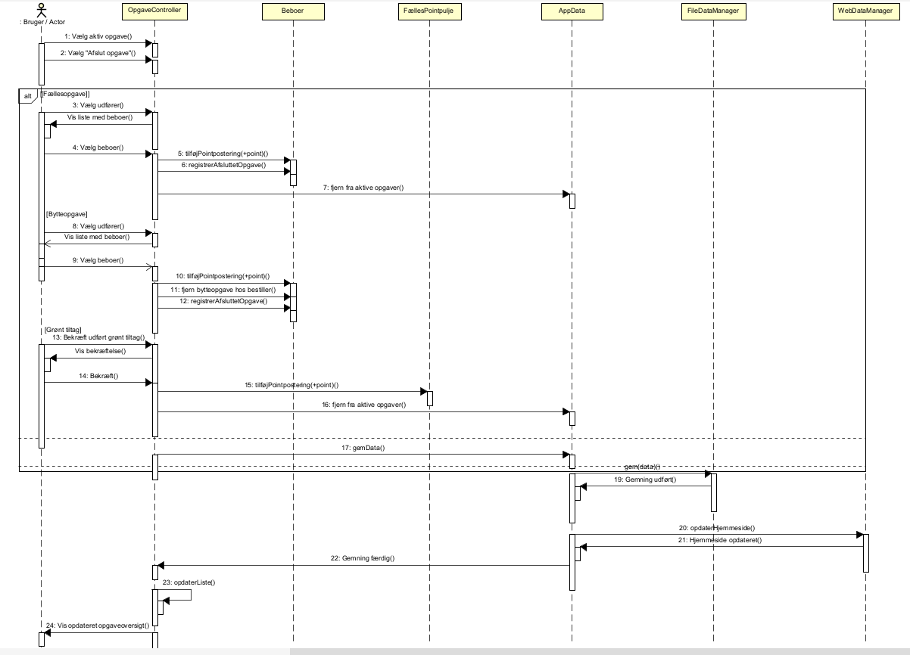
Figur 6: Sekvensdiagram for UC19 Afslut opgave.

Brugerflade
Brugerfladen har en fast menu i venstre side med punkterne Dashboard, Beboere, Opgaver, Point og Rapport. Menupunkterne følger pakkerne i use case-diagrammet: Beboere svarer til Beboerhåndtering, Opgaver til Opgavehåndtering, og Point og Rapport deler pakken Point og rapport. Koordinatoren kan derfor nå alle funktioner med ét klik (NFR01). Alle skærmbilleder er bygget op på samme måde: en overskrift med en kort forklaring, en liste og knapper til handlingerne. Koordinatoren vælger først et element i listen og derefter en handling.
- Dashboard giver et overblik med fire tal: antal beboere, antal opgaver, personlige point i alt og fælles point. Under tallene vises de aktive opgaver med de nyeste først. Det er det første, Bob ser, når programmet starter.
- Beboere viser de registrerede beboere med knapperne "+ Opret beboer", "Rediger" og "Slet".
- Opgaver viser alle aktive opgaver af de tre typer med knapperne "+ Opret opgave", "Afslut opgave", "Rediger" og "Slet". Når en opgave oprettes, vælger koordinatoren typen først. Valget af beboer er kun aktivt for bytteopgaver, så koordinatoren ikke kan knytte en fællesopgave til en bestiller ved en fejl.
- Point har en liste til valg af beboer, viser beboerens personlige point, fællespuljen og beboerens pointposteringer. Knapperne er "+ Manuel pointkorrektion" og "Nulstil personlige point".
- Rapport viser antal beboere, udførte opgaver i alt, nuværende personlige point, fælles point og udførte opgaver pr. beboer (FR19).
Vi har brugt dialogvinduer til at indtaste og bekræfte, i stedet for at have formularer på selve skærmbilledet. Det holder skærmbillederne enkle, og handlinger, der ikke kan fortrydes, fx sletning og nulstilling, kræver altid en bekræftelse (FR03, FR07, FR18). Fejl vises i en dialog med en forklaring, fx "Navn skal udfyldes." (NFR02).
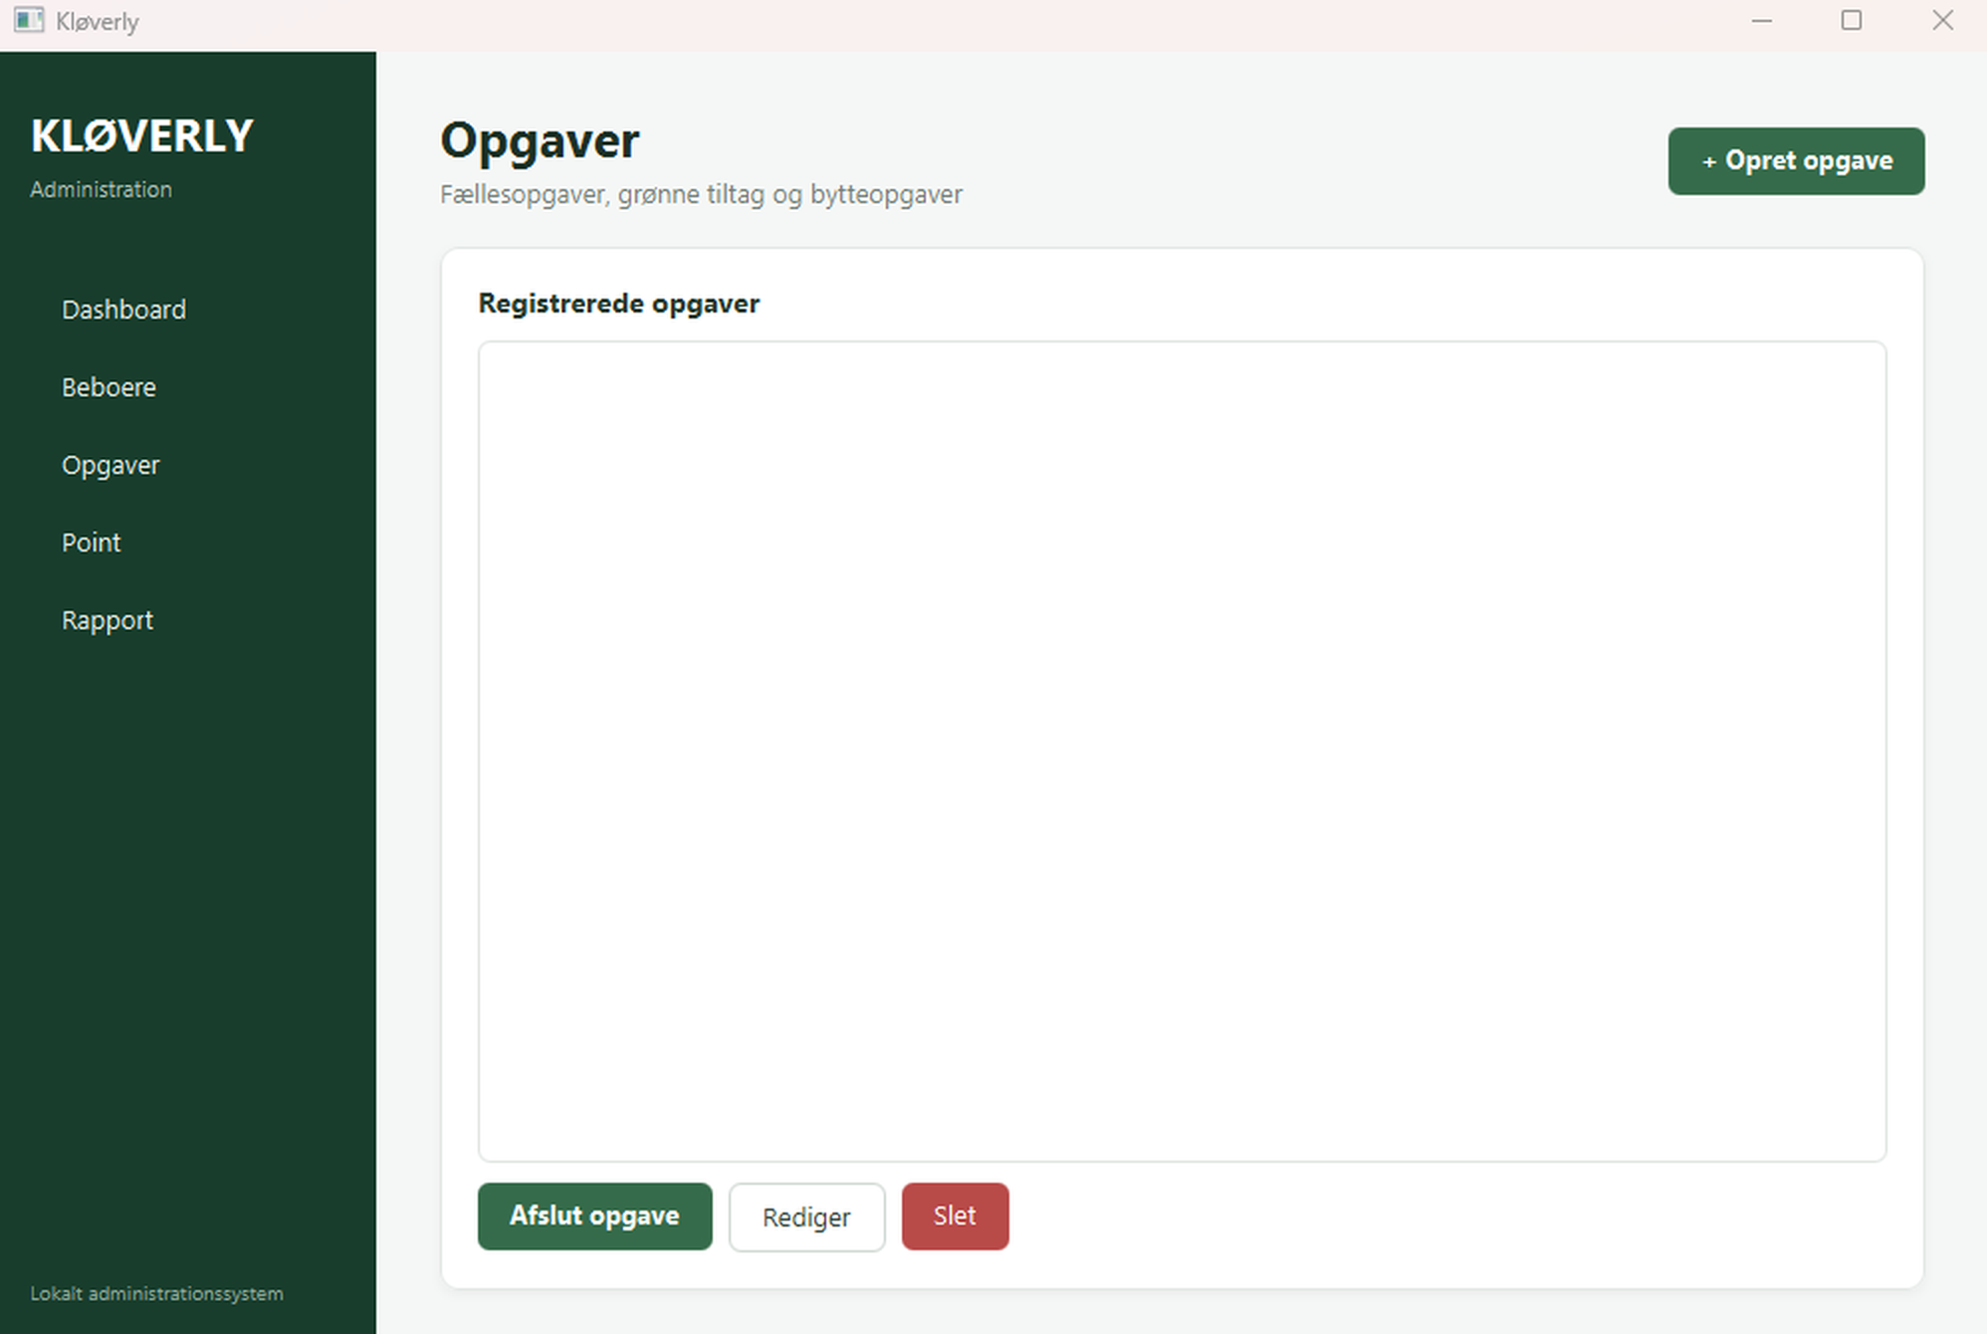
Figur 7: Skærmbilledet Opgaver.

Persistens
Alle data samles i et DataContainer-objekt med beboerne, de aktive opgaver og fællespuljen. Objektet gemmes i filen kloeverly-data.bin med Javas objektserialisering, og det sker efter hver ændring. Når programmet starter, indlæses filen, hvis den findes (FR12, NFR04). Da beboerne har deres egne opgaver og pointposteringer, gemmes de automatisk sammen med beboeren.
Vi valgte serialisering, fordi den kræver lidt kode og gemmer hele objektstrukturen, inklusive at en pointpostering peger på den opgave, den kom fra. Alternativet var at gemme i JSON eller XML. Det ville give en fil, som mennesker kunne læse, men det ville kræve, at vi selv skulle omsætte objekterne til tekst og tilbage igen. En database var unødvendig, fordi der kun er én bruger og få data.

Hjemmeside
Hjemmesiden består af to sider: en forside med information om Kløverly og en side med grønne tiltag. Siderne er statiske HTML-filer med fælles CSS. Tallene og de grønne tiltag hentes med JavaScript fra filen data.json, som programmet skriver, hver gang data gemmes. Figur 8 viser sammenhængen.
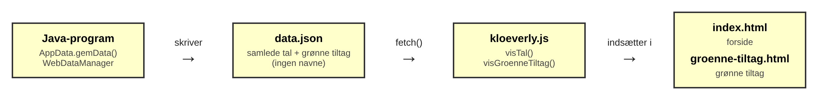
Figur 8: Dataflow fra programmet til hjemmesiden.
Fordi binærfilen ikke kan læses af hjemmesiden, skriver programmet en separat datafil til hjemmesiden. Den indeholder kun de oplysninger, som hjemmesiden må vise: antal beboere, antal udførte opgaver, samlede personlige point, fællespuljen og de grønne tiltag med beskrivelse, dato og point. Navne og husnumre bliver aldrig skrevet til filen, så NFR06 er sikret i datalaget og ikke kun i HTML-koden. Selv hvis nogen åbner data.json direkte, kan de ikke se, hvem der har gjort hvad.
Designet tager også hensyn til Bobs ønske om lavt energiforbrug: Siden bruger ingen frameworks, datafilen er lille, og den hentes kun én gang, når siden åbnes. Siden spørger ikke serveren igen og igen efter nye data.

Implementering
Dette kapitel viser udvalgte dele af koden, som er vigtige for at forstå pointreglerne, fejlhåndteringen og hjemmesiden. Hele kildekoden findes på GitHub:
https://github.com/chadiElKhatib/Sep1_Mehmet_Chadi_Reeksamen.git

Opstart og navigation
Programmet starter i KloeverlyApp. Først indlæses data med AppData.hentData(), derefter skrives hjemmesidens datafil, så hjemmesiden altid passer med de gemte data, og til sidst vises Dashboard. Når koordinatoren klikker i menuen, kalder SidebarController metoden KloeverlyApp.skiftScene() med navnet på FXML-filen, fx "OpgaveView.fxml". Metoden indlæser filen og skifter skærmbillede. Hver controller henter selv sine data fra AppData i initialize(), så et skærmbillede altid viser de nyeste data, når det åbnes (NFR03).

Validering og fejlbeskeder
Reglerne for gyldige data ligger i modelklasserne. Hvis en regel brydes, kaster klassen en IllegalArgumentException med en forklaring:
public void setNavn(String navn)
{
if (navn == null || navn.isBlank())
throw new IllegalArgumentException("Navn skal udfyldes.");
this.navn = navn.trim();
}
Controllerne fanger undtagelsen og viser beskeden i en dialog med metoden visFejl(). Hvis koordinatoren skriver bogstaver i et talfelt, kaster Integer.parseInt() en NumberFormatException, som controlleren omsætter til en forståelig besked, fx "Point skal være et tal.". På den måde lukker programmet aldrig ved en forkert indtastning (NFR02), og den samme regel gælder, uanset hvilket skærmbillede data kommer fra.

Bytteopgave reserverer point
Når en bytteopgave tilføjes til en beboer, kontrollerer Beboer, at saldoen er stor nok, og registrerer en negativ postering:
public void tilføjOpgave(Opgave opgave)
{
if (opgave instanceof Bytteopgave)
{
int saldo = beregnPersonligePoint();
if (opgave.getPoint() > saldo)
throw new IllegalArgumentException(navn + " har kun " + saldo + " point ...");
pointposteringer.add(new Pointpostering(opgave.getDato(),
-opgave.getPoint(), "Bytteopgave: " + opgave.getBeskrivelse(), opgave));
}
opgaver.add(opgave);
}
Reglen ligger i modellen, så den gælder, uanset hvor i brugerfladen en bytteopgave oprettes. Hvis bytteopgaven slettes, finder fjernOpgave() de posteringer, der hører til opgaven, og fjerner dem, så bestilleren får pointene tilbage.

Redigering med tilbagerulning
Når en opgave redigeres, kan typen, bestilleren og prisen ændre sig. OpgaveController løser det ved at fjerne den gamle version og tilføje en ny. Hvis den nye version ikke kan tilføjes, fx fordi den nye bestiller har for få point, lægges den gamle version tilbage:
try
{
if (nyOpgave instanceof Bytteopgave)
nyEjer.tilføjOpgave(nyOpgave);
else
AppData.getAktiveOpgaver().add(nyOpgave);
}
catch (IllegalArgumentException e)
{
if (gammelErAktiv) AppData.getAktiveOpgaver().add(valgt);
else if (gammelEjer != null) gammelEjer.tilføjOpgave(valgt);
throw e;
}
Det sikrer, at en mislykket redigering ikke efterlader data i en halv tilstand, hvor den gamle opgave er slettet, men den nye ikke er oprettet.

Afslutning af en opgave
Metoden afslutOpgave() i OpgaveController undersøger opgavetypen med instanceof og registrerer pointene forskelligt, som vist i aktivitetsdiagrammet i figur 2. For en bytteopgave fjernes bestilleren fra listen over mulige udførere, før dialogen vises:
List<Beboer> muligeUdfoerere = new ArrayList<>(AppData.getBeboere());
muligeUdfoerere.remove(bestiller); // bestilleren kan ikke betale sig selv
...
udfoerer.tilføjPointpostering(new Pointpostering(valgt.getDato(),
valgt.getPoint(), "Udført bytteopgave: " + valgt.getBeskrivelse(), valgt));
bestiller.afslutOpgave(valgt);
udfoerer.registrerAfsluttetOpgave();
AppData.gemData();
bestiller.afslutOpgave() fjerner opgaven fra bestillerens liste, men beholder bestillerens negative postering, fordi betalingen nu er gennemført. registrerAfsluttetOpgave() tæller antallet af udførte opgaver, som bruges i rapporten og på hjemmesiden. Her ligger en del af pointreglerne i controlleren og ikke i modellen. Det diskuteres i kapitel 9.

Data til hjemmesiden
AppData.gemData() kalder både FileDataManager.gem() og WebDataManager.opdaterHjemmeside(). WebDataManager beregner de samlede tal og finder de grønne tiltag i fællespuljen, sorterer dem med de nyeste først, fjerner dubletter med samme beskrivelse og skriver højst 20 til data.json. Tekst fra brugeren bliver escaped, så fx anførselstegn i en beskrivelse ikke ødelægger filen.
På hjemmesiden henter kloeverly.js filen med fetch og indsætter værdierne i siden:
fetch("data.json")
.then(function (svar) { return svar.json(); })
.then(function (data)
{
visTal(data);
visGroenneTiltag(data.groenneTiltag);
})
.catch(function (fejl) { visFejl(); });
Begge sider bruger samme JavaScript-fil, og hver funktion udfylder kun de elementer, der findes på den aktuelle side. De grønne tiltag indsættes med textContent og ikke med innerHTML, så en beskrivelse altid vises som tekst og ikke kan indeholde HTML-kode. Browsere tillader ikke fetch fra en fil, der er åbnet direkte fra disken. Siden skal derfor åbnes gennem en lokal webserver, fx den indbyggede server i IntelliJ. Hvis data ikke kan hentes, viser siden en besked om det i stedet for tomme felter.

Test
Løsningen er testet på tre måder: unittest af modelklasserne, black box-test af use cases gennem brugerfladen og test af hjemmesiden.

Unittest
Modelklasserne er testet med JUnit 5 i klassen BeboerTest. Testene dækker pointreglerne, som er den mest kritiske del af programmet. Pointene for en afsluttet opgave registreres i testene med tilføjPointpostering(), ligesom OpgaveController gør, når en opgave afsluttes.
Test | Krav | Kontrollerer
nyBeboerHarNulPoint | FR09 | En ny beboer har saldo 0.
faellesopgaveGiverPointVedAfslutning | FR15, FR20 | En afsluttet fællesopgave giver point, og antallet af udførte opgaver stiger.
bytteopgaveTraekkerPointVedOprettelse | FR16 | En bytteopgave trækker prisen fra bestilleren, når den oprettes.
bytteopgaveAfvisesVedForFaaPoint | FR16 | En bytteopgave afvises, hvis saldoen er for lille.
sletningAfBytteopgaveTilbagefoererPoint | FR07 | Sletning af en bytteopgave giver bestilleren pointene tilbage.
afsluttetBytteopgaveBeholderBetalingen | FR16, FR20 | Bestillerens betaling bliver trukket, når bytteopgaven afsluttes.
nulstillingGiverNulOgBevarerHistorik | FR18 | Nulstilling giver saldo 0 og bevarer posteringerne.
negativPointposteringAfvisesHvisSaldoBliverNegativ | FR10 | En korrektion, der gør saldoen negativ, afvises.
registrerAfsluttetOpgaveOegerAntal | FR19 | Antallet af udførte opgaver tælles op.
opgaveMedNulPointAfvises | FR05 | En opgave med 0 point afvises.
beboerUdenNavnAfvises | FR01, NFR02 | En beboer uden navn afvises.

Tabel 8: Unittests i BeboerTest.
Alle 11 tests bestod, som figur 9 viser.
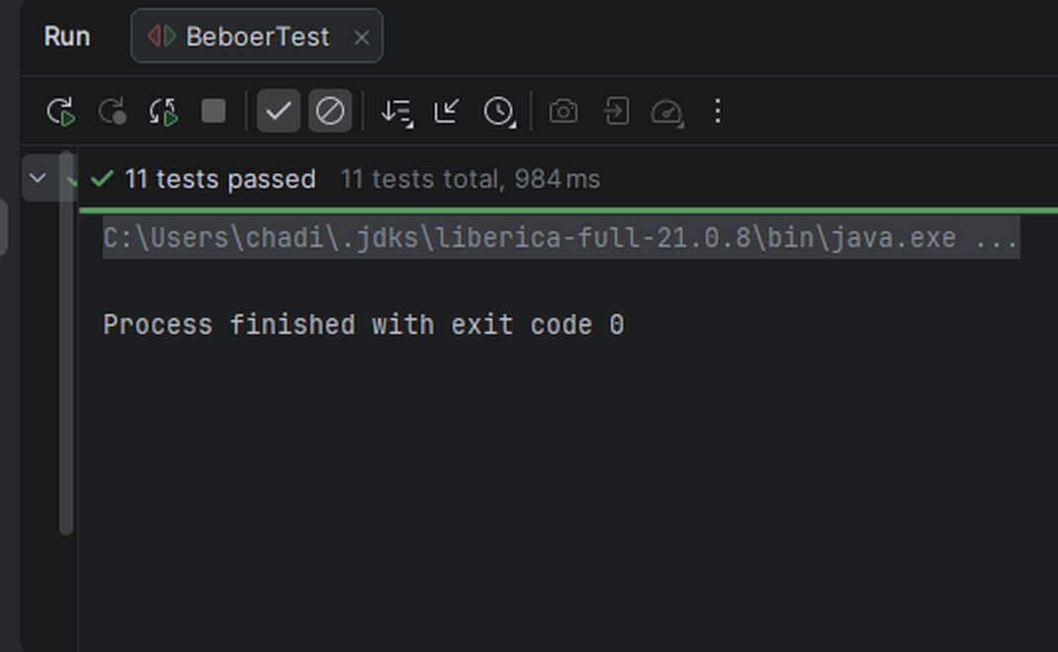
Figur 9: Resultat af BeboerTest i IntelliJ.

Black box-test af use cases
Hver use case er testet gennem brugerfladen ud fra hovedscenariet og de vigtigste alternativer. Tabel 9 viser testcases for de use cases, der ændrer point.
ID | UC | Handling og input | Forventet resultat | Faktisk resultat
T01 | UC01 | Opret beboerne "Hanne" (hus 12, 01-05-1980) og "Jonas" (hus 14, 15-03-1975).. | Begge vises i listen over beboere. | Bestået
T02 | UC01 | Opret beboer med tomt navn. | Fejlbesked "Navn skal udfyldes." Ingen beboer oprettes. | Bestået
T03 | UC13 + UC19 | Opret fællesopgave "Havetjans" til 20 point. Afslut den og vælg Hanne. | Opgaven forsvinder fra listen. Hannes saldo stiger med 20. | Bestået
T04 | UC14 | Opret bytteopgave til 10 point med Hanne som bestiller (saldo 20). | Hannes saldo falder til 10. | Bestået
T05 | UC14 | Opret bytteopgave til 50 point med Hanne som bestiller (saldo 10). | Fejlbesked om for få point. Ingen opgave oprettes. | Bestået
T06 | UC19 | Afslut bytteopgaven fra T04. | Hanne vises ikke i dialogen. Jonas vælges og får 10 point. | Bestået
T07 | UC12 + UC19 | Opret grønt tiltag "Cyklet på arbejde i en uge" til 15 point og afslut det. | Fællespuljen stiger med 15. Ingen beboers saldo ændres. | Bestået
T08 | UC19 | Vælg Afslut opgave uden at vælge en opgave. | Fejlbesked "Vælg en opgave først." | Bestået
T09 | UC10 | Giv Hanne -100 point ved pointkorrektion (saldo 10). | Fejlbesked. Saldoen forbliver 10. | Bestået
T10 | UC15 | Nulstil Hannes point og bekræft. | Saldoen er 0, og nulstillingen vises i historikken. | Bestået
T11 | UC02 | Rediger Hannes husnummer fra 12 til 13 og gem. | Hannes husnummer ændres til 13 og vises korrekt i beboeroversigten. | Bestået
T12 | UC03 | Vælg Jonas, tryk "Slet" og bekræft sletningen. | Jonas fjernes fra beboerlisten./ | Bestået
T13 | UC06 | Vælg en aktiv opgave, rediger beskrivelsen og gem. | Opgaven vises med den nye beskrivelse i opgaveoversigten. | Bestået
T14 | UC16 | Åbn Rapport efter de udførte tests. | Rapporten viser korrekt antal beboere, udførte opgaver, personlige point og fælles point. | Bestået
T15 | - | Luk programmet og start det igen. | Alle data fra T01–T14 er der stadig. | Bestået

Tabel 9: Black box-testcases.

Test af hjemmesiden
ID | UC/krav | Handling | Forventet resultat | Faktisk resultat
W01 | UC17 | Åbn index.html via IntelliJ. | Tallene på forsiden er de samme som i Rapport i programmet. | Bestået
W02 | UC18 | Afslut et grønt tiltag i programmet og genindlæs Grønne tiltag. | Det nye tiltag står øverst med dato og point. | Bestået
W03 | NFR06 | Åbn data.json og gennemse begge sider. | Ingen navne, husnumre eller individuelle saldi. | Bestået
W04 | UC17 | Åbn index.html direkte som fil. | Siden viser en besked om, at data ikke kunne hentes. | Bestået

Tabel 10: Test af hjemmesiden.

Sporbarhedsmatrix
Tabel 11 forbinder hvert krav med use case, kode og test.
Krav | UC | Klasse og metode | Test
FR01 | UC01 | BeboerController.opretBeboer, Beboer | T01, T02
FR02 | UC02 | BeboerController.redigerBeboer | T11
FR03 | UC03 | BeboerController.sletBeboer | T12
FR04 | UC04 | BeboerController.initialize | T01
FR05 | UC05 | OpgaveController.opretOpgave | T03, T04
FR06 | UC06 | OpgaveController.redigerOpgave | T13
FR07 | UC07 | OpgaveController.sletOpgave, Beboer.fjernOpgave | Sletning Af Bytteopgave Tilbagefører Point
FR08 | UC08 | OpgaveController.opdaterListe | T03
FR09 | UC09 | PointController, Beboer.beregnPersonligePoint | nyBeboerHarNulPoint
FR10 | UC10 | PointController.registrerPointaendring | T09
FR11 | UC11 | PointController.opdaterFaellesPoint | T07
FR12 | – | FileDataManager.gem/hent, AppData | T15
FR13 | UC17 | index.html, kloeverly.js, WebDataManager | W01, W04
FR14 | UC12 | OpgaveController.afslutOpgave, FaellesPointpulje | T07
FR15 | UC13 | OpgaveController.afslutOpgave | T03
FR16 | UC14 | Beboer.tilføjOpgave, OpgaveController.afslutOpgave | T04–T06
FR17 | UC18 | groenne-tiltag.html, kloeverly.js, WebDataManager | W02, W03
FR18 | UC15 | PointController.nulstilPoint, Beboer.nulstilPersonligePoint | T10
FR19 | UC16 | RapportController.opdaterRapport | T14
FR20 | UC19 | OpgaveController.afslutOpgave | T03, T06–T08

Tabel 11: Sporbarhedsmatrix.

Resultater
Resultatet af projektet er et JavaFX-program til koordinatoren og en hjemmeside med to sider.
- 20 af 20 funktionelle krav er implementeret, og 20 er testet med et godkendt resultat.
- 6 af 6 ikke-funktionelle krav er testet med et godkendt resultat.
- Alle 11 unittests bestod, og 15 af 15 black box-testcases bestod.
Programmet skelner mellem de tre opgavetyper og de to slags point, som Bob beskriver. Personlige point kan ikke blive negative, og alle pointændringer gemmes som posteringer, så historikken bevares. Hjemmesiden viser landsbyens samlede tal og de grønne tiltag uden navne, og den opdateres, hver gang programmet gemmer.
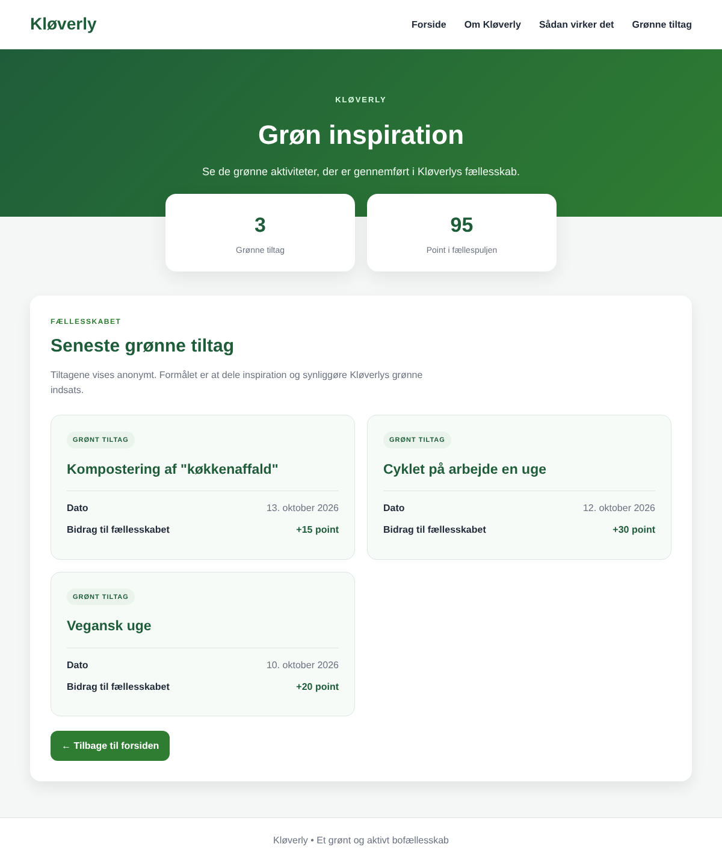
Figur 10: Hjemmesidens side med grønne tiltag.
Testen viste ingen fejl på hjemmesiden. De grønne tiltag blev vist med korrekt dato og point, og hjemmesiden viste kun anonyme oplysninger som forventet.

Diskussion
I dette kapitel diskuterer vi løsningens svagheder, og hvad de betyder for, hvor godt problemet er løst.

Fortolkningen af bytteopgaver
Bob beskriver bytteopgaver som noget, "folk tilbyder", og han nævner "en pulje af bytteopgaver som man kan vælge fra". Vi har modelleret en bytteopgave som en bestilling: en beboer bestiller en ydelse og betaler, og en anden beboer udfører den. Det gør pointreglen enkel og sikrer, at pointene er reserveret. Men programmet kan ikke vise en liste af tilbud, som ingen endnu har bestilt. Hvis Bob mente et katalog af tilbud, opfylder løsningen kun en del af hans ønske.
Vi vurderer, at denne fortolkning er en rimelig løsning til prototypen, fordi den gør pointreglerne tydelige og nemme at implementere. Samtidig er vi opmærksomme på, at løsningen ikke fuldt ud understøtter idéen om en åben pulje af tilbud. Ved videreudvikling bør bytteopgaver derfor kunne oprettes som tilbud, som andre beboere efterfølgende kan vælge.

Pointlogik i controlleren
Reglen for at oprette en bytteopgave ligger i modellen, men reglerne for at afslutte en opgave ligger i OpgaveController. Det betyder, at reglerne ikke kan testes med JUnit uden brugerfladen, og at de skal skrives igen, hvis der laves en ny brugerflade, fx til skærmen. En bedre løsning ville være en metode som afslut(udfører) i Opgave-klasserne, så hver opgavetype selv kender sin pointregel.

Data og opgavernes tilstand
- Opgaver har ingen status. En afsluttet opgave fjernes fra listen over aktive opgaver og findes kun som reference i en pointpostering. Programmet kan derfor ikke vise en liste over afsluttede fællesopgaver.
- Bytteopgaver ligger hos bestilleren, mens fællesopgaver og grønne tiltag ligger i en fælles liste. To forskellige steder til samme slags data gør koden mere kompliceret.
- AppData er en statisk klasse, som alle controllere bruger direkte. Det er enkelt i et lille program, men gør det svært at teste controllerne.
- Når en bytteopgave slettes, fjernes bestillerens negative postering i stedet for at blive udlignet med en modpostering. Det giver den rigtige saldo, men historikken viser ikke, at opgaven har eksisteret. Det er i modstrid med princippet om, at historikken bevares, og en modpostering ville være mere konsekvent.
- Datafilen er binær. Hvis klassernes struktur ændres, kan en gammel fil blive inkompatibel og ikke længere kunne indlæses. Det kan medføre tab af adgang til de gemte data. Et tekstformat som JSON ville være mere robust og lettere at vedligeholde.

Hvad mangler i forhold til Bobs ønsker
Skærmvisningen, målene for fællespuljen og pointboostet er ikke implementeret, se afgrænsningen.
Det er samtidig ikke afklaret, hvilke oplysninger skærmen bør vise. Hvis beboernes navne og personlige point vises offentligt i fælleshuset, kan det skabe en form for konkurrence, som Bob netop ønsker at undgå. En videreudvikling bør derfor tage stilling til, om skærmen i stedet skal vise anonyme eller samlede oplysninger.

Test
Unittestene dækker kun Beboer, og black box-testene er udført af os selv. Løsningen er ikke afprøvet af en rigtig bruger. Vi ved derfor ikke, om brugerfladen er let at bruge for Bob.
Testene viste, at alle 20 funktionelle krav og alle 6 ikke-funktionelle krav blev opfyldt i de gennemførte tests. Alle 11 unittests og 15 black box-tests bestod. Der er derfor ikke identificeret krav, som fejlede i testen. En begrænsning er dog, at systemet ikke er brugertestet af Bob eller andre eksterne brugere, så vi kan ikke konkludere, hvor intuitiv brugerfladen er i praksis.

Vandfaldsmodellen på en uge
Vandfaldsmodellen forudsætter, at kravene er stabile, før designet begynder. I praksis ændrede vi kravene undervejs, fx da vi besluttede, at point først gives ved afslutning, og tilføjede FR20. Use case-beskrivelserne blev også skrevet efter koden. Det betyder, at dokumentationen er rettet efter koden og ikke omvendt.
Vi vurderer, at vandfaldsmodellen var nyttig, fordi den gav en tydelig rækkefølge mellem krav, analyse, design, implementering og test. Samtidig passede den ikke perfekt til vores projekt, fordi flere krav og designvalg ændrede sig under implementeringen. En mere iterativ model kunne have gjort det lettere at afprøve funktionerne tidligere og løbende rette krav og diagrammer, så vi havde undgået en del efterfølgende rettelser. Til et kort projekt som dette gav vandfaldsmodellen dog en enkel struktur og gjorde sporbarheden mellem krav, design, kode og test tydelig.

Konklusion og anbefalinger
Vi har udviklet et IT-system, der hjælper koordinatoren i Kløverly med at registrere de tre typer opgaver og de to typer point.
Kravene er udledt af interviewet med Bob og formuleret som 20 nummererede funktionelle krav og 6 målbare ikke-funktionelle krav. Pointreglerne er modelleret med pointposteringer, så en saldo beregnes ud fra historikken og aldrig bliver negativ. En bytteopgave reserverer point, når den oprettes, og andre opgaver giver først point, når de afsluttes. Hjemmesiden viser data fra programmet ved hjælp af JavaScript, og fordi programmet kun skriver anonyme tal til datafilen, kan hjemmesiden ikke vise personoplysninger. At løsningen opfylder kravene, er dokumenteret med unittests, black box-tests og en sporbarhedsmatrix.
Testresultaterne viser, at alle 20 funktionelle krav og alle 6 ikke-funktionelle krav blev opfyldt. Desuden bestod alle 11 unittests, alle 15 black box-tests og alle 4 tests af hjemmesiden.
Løsningen dækker ikke alle Bobs ønsker. Skærmvisningen, målene for fællespuljen og pointboostet er ikke implementeret.

Anbefalinger
- Afklar med Bob, hvad skærmen i fælleshuset skal vise, før den udvikles.
- Flyt reglerne for at afslutte en opgave fra controlleren til modelklasserne, og giv opgaverne en status.
- Tilføj mål for fællespuljen, så hjemmesiden kan vise, hvor tæt landsbyen er på næste fælles aktivitet.
- Afklar med Bob, om bytteopgaver skal kunne oprettes som tilbud uden bestiller.
- Gem data i et tekstformat som JSON, så data bliver lettere at læse, vedligeholde og migrere, hvis klassernes struktur ændres.

Referencer
Europa-Parlamentet og Rådet. (2016). Forordning (EU) 2016/679 om beskyttelse af fysiske personer i forbindelse med behandling af personoplysninger (databeskyttelsesforordningen). https://eur-lex.europa.eu/eli/reg/2016/679/oj
Mozilla. (u.å.). Using the Fetch API. MDN Web Docs. Hentet 14. oktober 2026 fra https://developer.mozilla.org/en-US/docs/Web/API/Fetch_API/Using_Fetch
OpenJFX. (u.å.). JavaFX documentation. Hentet 14. oktober 2026 fra https://openjfx.io/
Oracle. (2023). Java Platform, Standard Edition 21 API specification. https://docs.oracle.com/en/java/javase/21/docs/api/
Royce, W. W. (1970). Managing the development of large software systems. I Proceedings of IEEE WESCON (s. 1–9). IEEE.
The JUnit Team. (u.å.). JUnit 5 user guide. Hentet 14. oktober 2026 fra https://junit.org/junit5/docs/current/user-guide/
VIA University College. (2024). Guide til projektarbejde – Projektrapport. VIA Ingeniøruddannelser.
VIA University College. (2025a). Kløverly – SW-SEP1-case, efterår 2025.
VIA University College. (2025b). Kursusbeskrivelse for TS-SEP1.
[Tilføj kursuslitteratur, hvis I bruger den, fx bogen fra SDJ1 om UML, use cases og domænemodeller. Tilføj OpenAI og Anthropic, hvis kursets regler kræver, at AI-værktøjer står som kilder.]

Bilag
[Tilpas listen til de bilag, I afleverer, og ret henvisningerne til "bilag X" i rapporten.]
- Bilag 1: Brainstorm og aktører
- Bilag 2: Kravspecifikation
- Bilag 3: Use case-beskrivelser UC01–UC19
- Bilag 4: UML-diagrammer (Astah-fil)
- Bilag 5: Kildekode / link til GitHub-repository
- Bilag 6: Fulde testcases
- Bilag 7: Gruppekontrakt

